# 第四章：动态SQL

## 使用if + where查询

### 需求

根据用户编码和用户角色id查询用户信息

### mapper接口

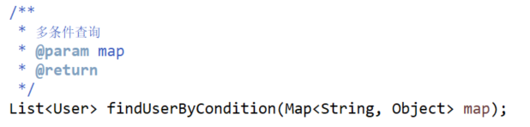

### 映射文件

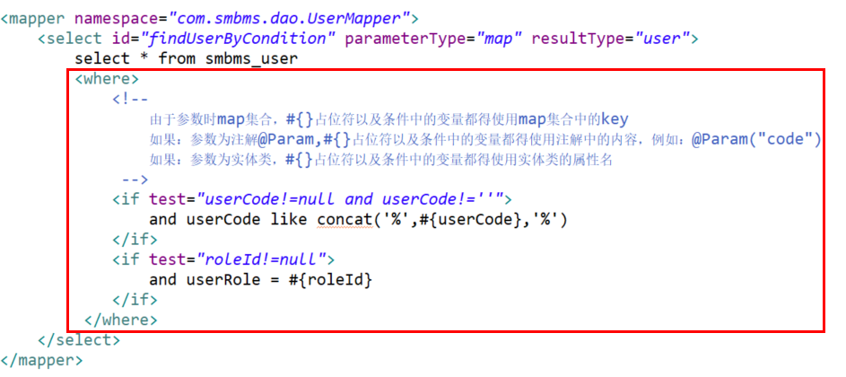

### 测试类

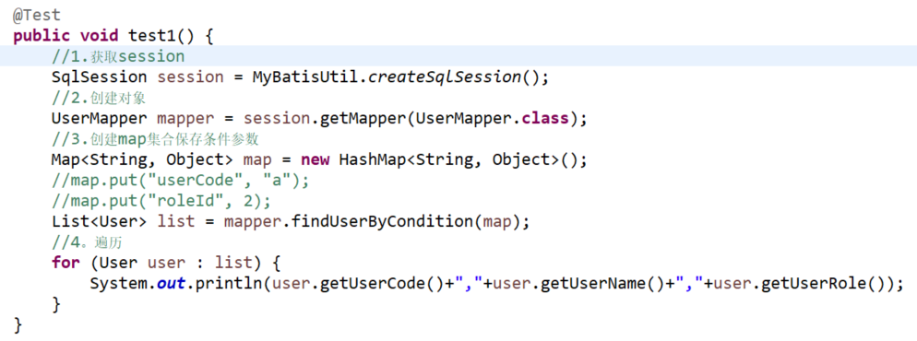

### 小结

1. where标签替换SQL语句中的where关键字
2. where标签能够剔除第一个and或or关键字
3. 占位符的内容就是条件表达式的变量

## 使用if + trim查询

### 需求

根据用户编码和用户角色id查询用户信息

### mapper接口

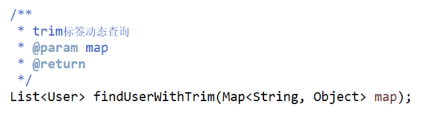

### 映射文件

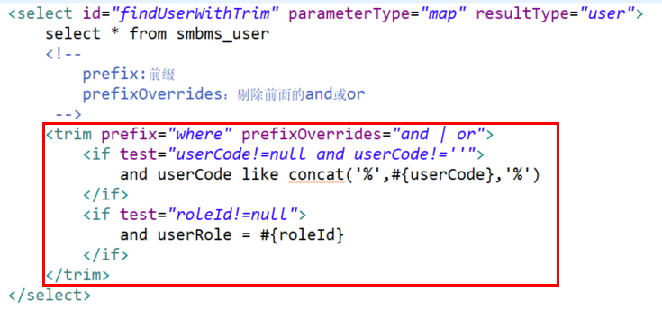

### 测试类

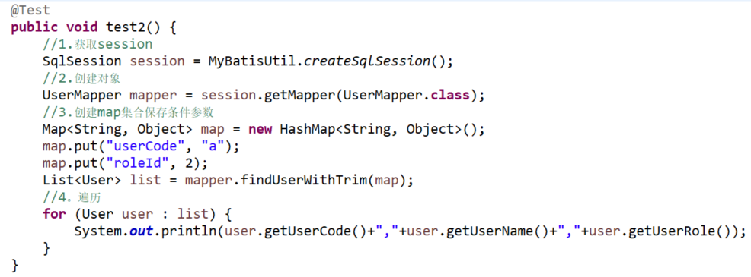

### 小结

trim属性：

prefix：前缀

prefixoverrides：去掉第一个and或者是or

## 使用if + set修改

### 需求

修改用户信息：修改用户姓名、性别、电话、角色等字段信息

### mapper接口

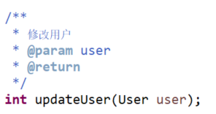

### 映射文件

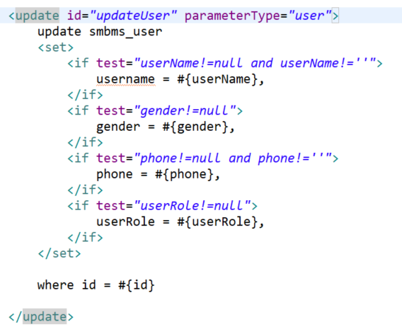

### 测试类

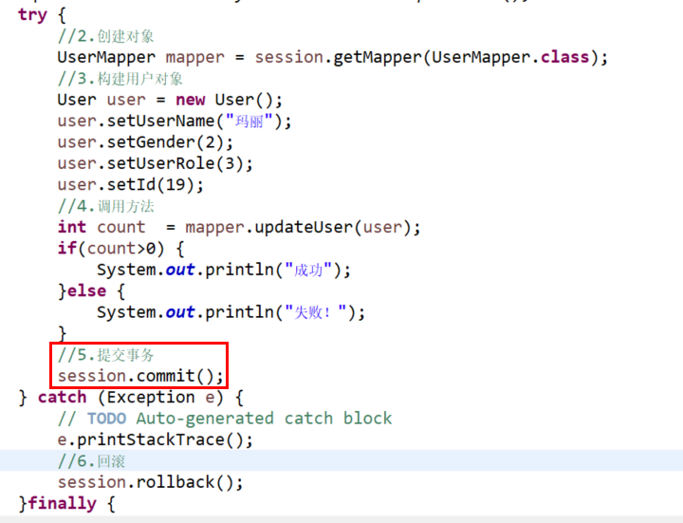

## 使用if + trim修改

### 需求

修改用户信息：修改用户姓名、性别、电话、角色等字段信息

### mapper接口



### 映射文件

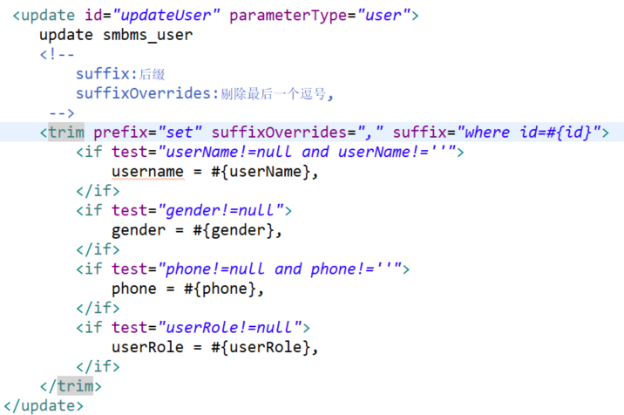

### 测试类



## 使用foreach完成复杂查询

### 数组array

#### 需求

根据用户角色列表，获取该角色列表下用户列表信息

#### mapper接口

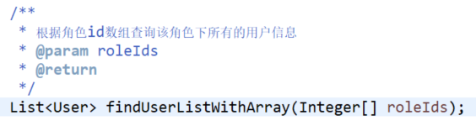

#### 映射文件

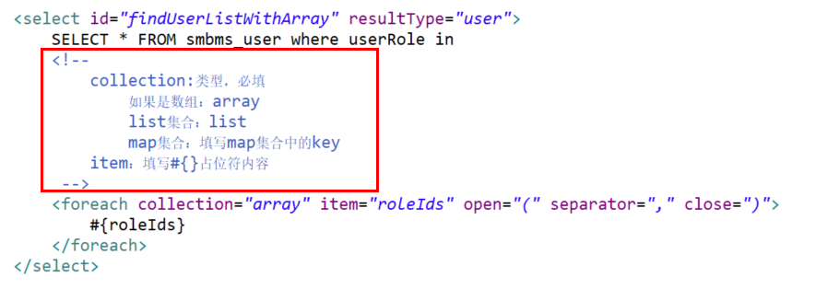

#### 测试类

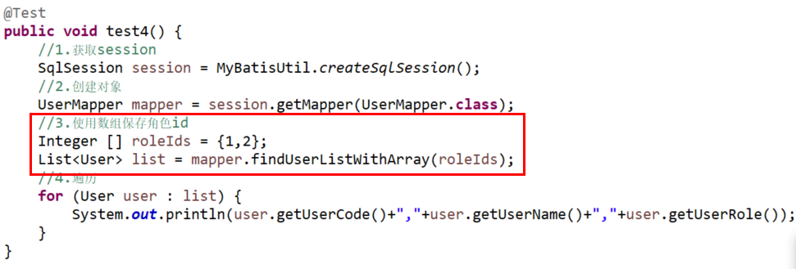

### 集合list

#### 需求

根据用户角色列表，获取该角色列表下用户列表信息

#### mapper接口

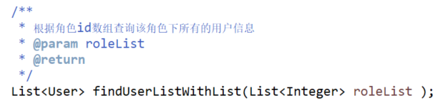

#### 映射文件

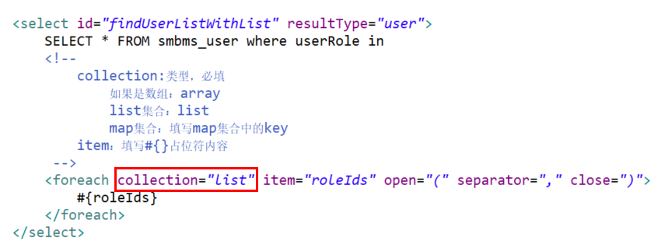

#### 测试类

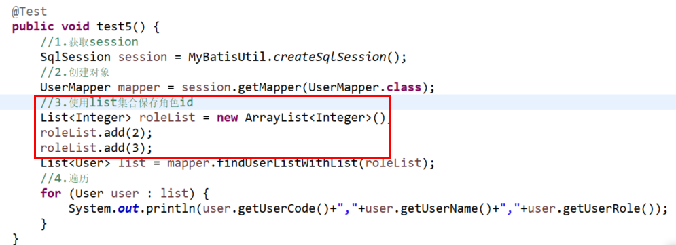

### 集合map

#### 需求

根据用户角色列表、用户性别，获取该角色列表下用户列表信息

#### mapper接口

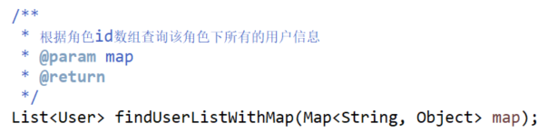

#### 映射文件

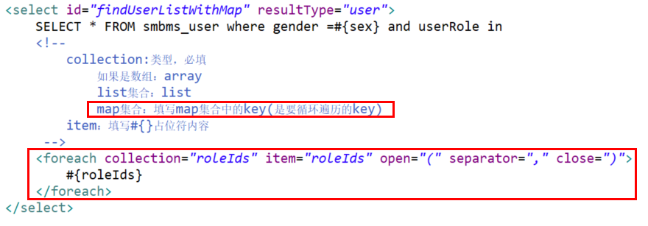

#### 测试类

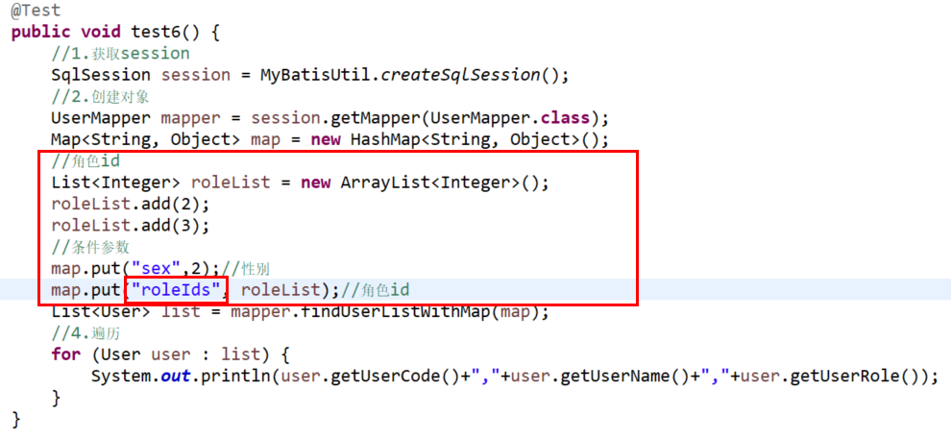

## choose(when、otherwise)

### 需求

根据用户编码、真实姓名、性别查询

### mapper接口



### 映射文件

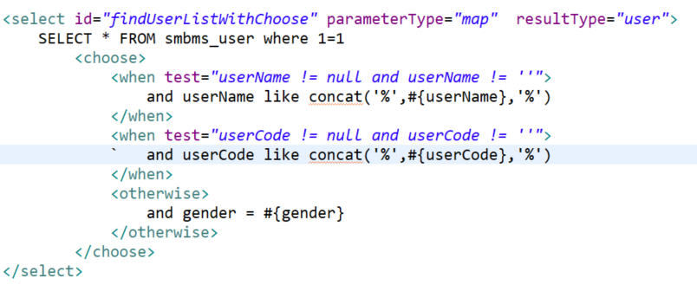

### 测试类

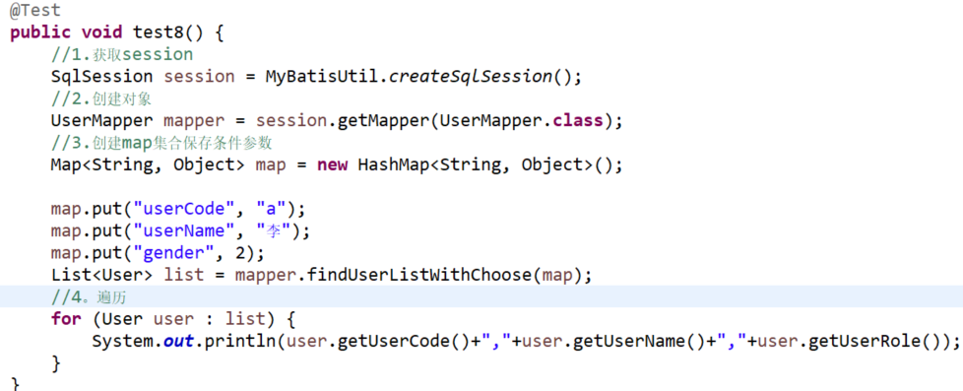

### 小结

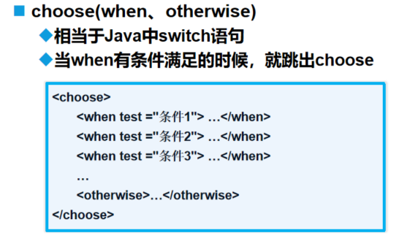

## MyBatis分页

### 需求

### mapper接口

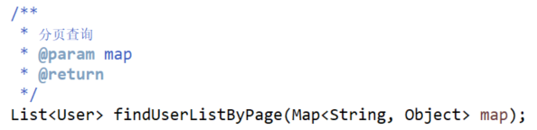

### 映射文件

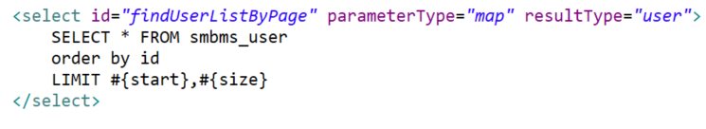

### 测试类

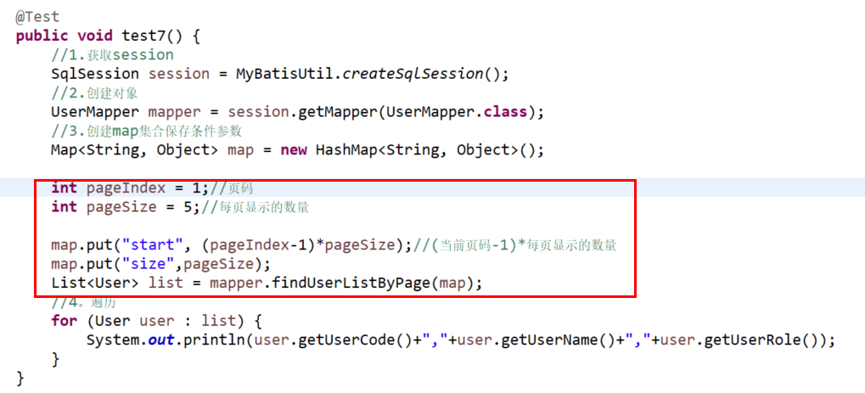

## PageHelper

### 使用步骤

1. 在mybatis-config.xml文件中配置插件

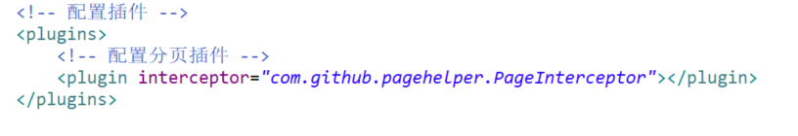

1. 定义接口的方法



1. 映射文件

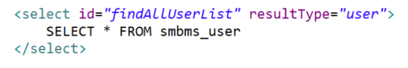

1. 测试类

